汕头市区中学生课外阅读情况调查
课题成员：蔡思洁 张晓君 黄逸玲 叶明华 黄钰瑜
指导教师：谢永安
该课题在第20届青少年科技创新大赛中荣获汕头市二等奖

【摘 要】为了了解现今汕头市区中学生的课外阅读状况，探讨如何发挥课外阅读的积极作用，我们通过查阅资料、问卷调查与采访、分析研究、总结等方式，调查了汕头市区几所重点中学和面上中学一些学生的课外阅读情况，以及他们对于课外阅读的看法。
在了解中学生的课外阅读现状后，我们综合各方面情况进行分析，发现了许多存在于现今市区中学生课外阅读中的不足之处。针对这些不足，我们提出了一套行之有效的、适合现今的中学生实行的课外阅读计划。我们希望通过制定这一份课外阅读计划，帮助同学们培养成良好的课外阅读习惯，使同学们能够充分享受到课外阅读带来的益处和乐趣。让读书在中学校园里形成又一波新风尚，让书本逐渐成为我们中学生生活中不可缺少的一部分。
【关键词】课外阅读 阅读情况 阅读计划

一、调查目的
随着物质生活水平的提高，人们对精神生活有了更高的追求，因此，各式各类的课外读物进入了我们的生活。课外阅读是中学生增长见识、开拓视野的重要途径之一，它已经成为中学生课外生活的重要组成部分。许多学生通过课外阅读增长了见识，拓宽了知识面，为自己未来的人生发展打下了坚实的基础。但也有部分同学沉迷于某些课外读物如漫画、小说中，严重影响了学业。
面对这些现象，我们不禁产生了疑问：当今汕头市区中学生如何看待课外阅读？市区中学生课外阅读的具体情况如何？中学生在课外阅读过程中，应如何合理安排时间、选择内容？我们又应如何科学合理地开展课外阅读活动？
我们希望通过这次调查，了解汕头市区中学生的课外阅读现状，探讨如何充分发挥课外阅读的积极作用，并针对市区中学生自身的特点，找出一些适合的阅读方法和途径。

二、调查范围
新华书店、菁华书店、购书长廊、书之源书店及汕头一中，华侨中学等八所中学的部分学生。
三、调查方法
问卷调查、发放问卷400份，收回问卷368份，除去废卷，其中有效卷364份。

四、调查结果
1．中学进行课外阅读的目的是什么呢？通过发放调查问卷，我们得到以下数据：
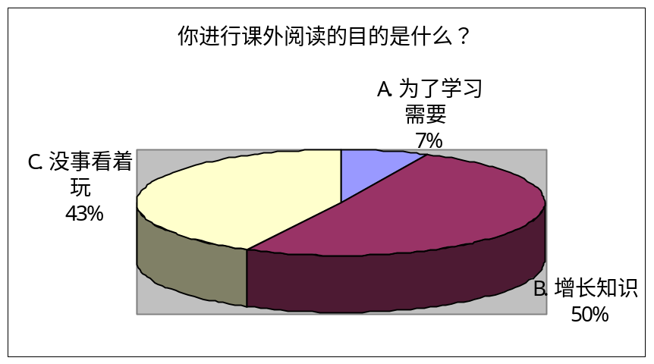
通过上表，我们可以看出，为了增长知识而进行课外阅读的同学占总人数的50%，恰好是总数的一半。这正说明大部分的学生都有意识到光靠学习课堂上的知识是远远不够的，还需要通过课外书籍来补充课外知识。另外，有43%的同学进行课外阅读只是“没事看着玩”，通过课外阅读来舒缓学习压力。也是占了相当大的比重。我们在调查采访的过程中了解到，大部分持这种观点的同学认为课外阅读可以使在学习中过于紧张的身心都能够放松，让大脑得到充分的休息，这样一张一弛，能够提高学习效率。另一种同学则说自己阅读课外书只是为了查阅和学习有关的资料，平时并没有进行课外阅读的习惯，但持这一种观点的同学只占接受调查总人数的7%，说明这一种观点并没有得到广泛的认同。
2.．对于中学生课外阅读的范围和偏好的书籍的种类，我们也作了一定程度的调查和了解。如表：
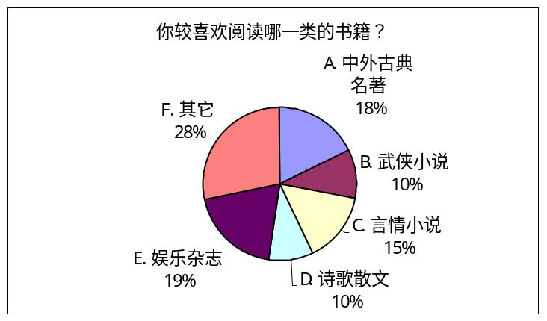
在上表的前五个选项中，比重最大的是娱乐杂志，占19%，其次是中外名著，占总数的18%，接下来依次是言情小说（15%）、武侠小说（10%）、诗歌散文（10%）。其它选项则有：电脑杂志（约占5.9%）、科幻小说和侦探小说（各占5.0%）、科技文丛（4.2%）、校园文学（3.3%）、专业杂志（3.0%）、幽默书（1.4%）等，占总数的28%。
根据以上所列举的数据我们可以看出，现今中学生的阅读面十分广泛，从休闲娱乐到一些专业领域的知识都有所触及。喜欢读电脑杂志、科技文丛等知识含量较高的书籍的学生约占调查总数的23.1%，占据了很大的比重。另外，中外名著也受到了相当一部分同学的喜爱，而喜欢阅读诗歌散文类书籍的同学所占比例也是很多的，这说明了同学们除了重视学习、吸收实用的科学知识，同时也十分关注自身文化素质的培养和提高。
但在这一项调查中，我们也发现了一些值得关注的现象：喜欢阅读诸如娱乐杂志、言情小说一类的畅销书的学生占了受调查者中相当大的比例。而在实际的社会采访调查中我们同样发现有很多同学喜欢购买和阅读畅销书。据一位把店设在学校旁边的书店老板的介绍，畅销书很受中学生的欢迎，现在他的店里显眼位置摆着的课外书基本上都是一些畅销书，甚至有一些到他店里买书的学生顾客在买书的过程中根本不看书的内容，而是直接根据该书在畅销书排行榜上的排名来决定是否购买（这种现象在一定程度上也说明了媒体评论和潮流时尚在中学生对其所阅读的书籍的挑选方面起着不小的影响）。有几位接受我们采访的同学甚至承认自己只看流行的漫画、小说等畅销书籍。但是，看这些畅销书是否有益呢？在采访过程中，有一部分同学承认因为看过多的畅销书，已经在一定程度上影响到了自己的学业。而对于中学生喜欢看畅销书这一现象，笔者认为：诸如漫画、小说之类的畅销书，由于其内容在一定程度上迎合了青少年喜欢追求新奇和刺激的心理特点，能够在一定程度上帮助学生缓解在学习和生活中的压力，因而在近几年来越来越受到青少年学生的欢迎。但这些畅销书大多数知识含量较低，适量地阅读这一类课外书虽然有利于放松身心，但一旦沉迷于其中，不但不能够增加课外知识，还会占用过多的学习时间，从而影响到学生正常的学习，导致学习成绩大幅度下降。在调查问卷的另一道题目中恰恰反映了这一点，在问及课外阅读对受调查者的学习有什么样的影响时，在364位接受调查的同学中有49位同学认为课外阅读已经对他们的学习造成了一定程度的副作用。据笔者考证，在这49位同学当中，除了2位喜欢阅读中外名著，2位喜欢阅读诗歌散文，还有4位多选了诗歌散文、言情小说和娱乐杂志外，其余的同学在“最喜欢阅读的书籍种类”这一项中选择的都是一些畅销书。而其中又以言情小说所占比例最大，49位同学中共有18位同学或单选或多选了言情小说这一项。这样的阅读习惯对中学生的身心健康有弊而无利，是决不可取的。现调查结果显示喜欢看这一类畅销书的同学在调查总数中所占比重相当大，如果这一些同学不注意控制自己的阅读时间，导致过度沉迷的话，其结果令人担忧。
3．从中学生课外阅读时间的长短上，我们可以了解到中学生对课外阅读的重视程度。如下表所示：
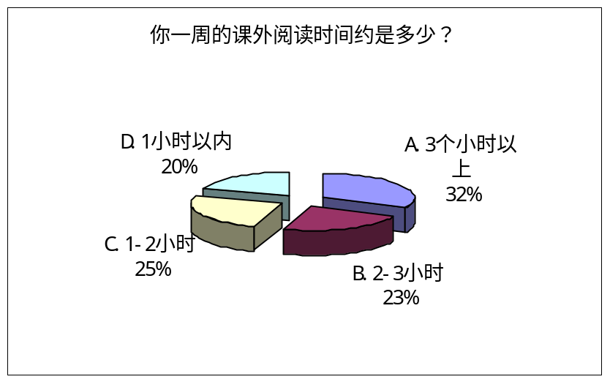
在填写问卷的364位同学中，有116位同学每周的课外阅读时间超过三小时，占总人数的32%，是四个选项中人数最多的一个。另外，每周阅读时间在二至三小时之间的有84人，占总人数的23%。每周课外阅读时间在一到二小时之间或在一小时以下的各有91人和73人，各占总数的25%和20%。其中，每周阅读时间在两个小时以上的同学超过了半数，这说明在当今社会里，知识有着至关重要的地位，许多学生都积极地从课外书中汲取新知识。但我们认为一周的课外阅读时间在一小时以内的同学所占的比例仍然过大。据我们了解所得，这部分不经常看课外书的学生主要是认为学业太过于繁重或还有其它很多的事情要做，抽不出时间来读书，或者是觉得书本过于枯燥乏味，因而对读书缺乏兴趣，不愿意找时间读书。对于有这种想法的同学，我们认为，应在平时多注意培养他们对书本的兴趣，从而养成多读书的良好习惯。
每周的阅读时间过短不好，但阅读时间过长也未必有益。每天长时间的阅读不仅会影响到正常的学习，还会损害学生的身体健康。有科学研究表明，长时间的阅读会造成眼睛和大脑疲劳，若经常长时间地进行阅读，不仅会导致视力大幅度下降，还会对大脑皮层造成极大的损害甚至可能诱发致命的颅内疾病。我们在经过查阅资料和相互讨论过后认为，每天的阅读时间最好不应超过一个小时（周日或放假时时间可适量地延长，但同样要注意阅读一段时间后要休息一下，以防止大脑和双眼过于疲劳），这样即不会影响到正常的学习和休息，又可以使身心放松，才能最大限度地避免课外阅读给学习和健康带来的危害。
4．调查数据还出反应出大部分中学生在进行课外阅读时缺乏总体的计划能力。见下表：
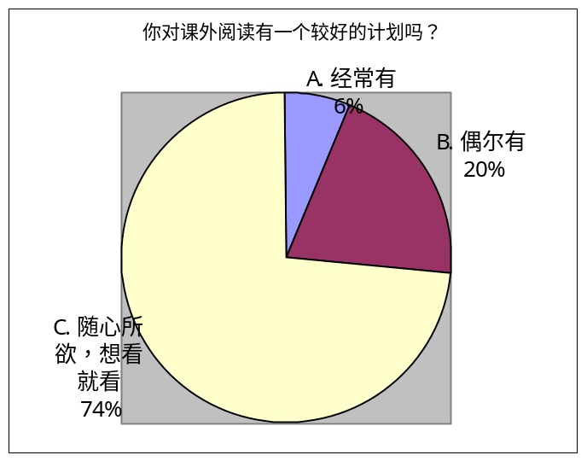
有74%的同学在阅读时无计划、无目的，盲目随意，这一部分的同学由于没有事先做好阅读计划，因此在阅读（特别是阅读知识含量较高的科普小品）的过程中不知道哪些知识需要仔细理解并熟记、而哪一些内容又可以粗略带过，这使得这些同学用同一种方法来阅读重要文段和次要内容，时常导致一些有用的知识没记牢，反而记住一些完全可以忽略的内容，使课外阅读增长课外知识的作用大大地降低。而另外一些有做阅读计划的同学则不同，他们在每次阅读一本书之前都会通过看书本的序和目录等方法大致了解书中的主要内容、主次分布、有哪几节内容值得仔细玩味、哪一些知识需要熟记或者作者的哪一种写作技巧值得借鉴……这样在阅读的过程中详略主次他都了然于心，不仅提高了阅读效率，而且阅读速度也会因此而大幅提高。而相对于阅读前的阅读计划，在受调查的学生中也很少有人会做阅读后的阅读总结或心得报告。调查中显示，364名学生中有215人从来不做阅读效果的总结分析，占总人数的59%。阅读过后不作总结分析，便不会知道自己在阅读过程中学到了什么有用的知识，更不会去注意到要对学得的知识加以巩固和掌握。如此一来，即使之前在阅读过程中真的记住了一些知识或心得体会，也会很快地被遗忘掉，这样为了增长课外知识而去阅读课外书也就没有什么意义了。我们认为，真正要充分利用课外阅读学习课外知识充实自己，就必须做到作好阅读前计划和读后总结两步工作，最好还能准备一本笔记本，在阅读过程中可以随时摘录下有用的文段，以便日后总结和巩固。如果实在没时间做读前规划，至少也应坚持作好阅读后的总结分析，防止学到的知识因疏于巩固而遗忘掉。
5．当同学们的课外阅读收到反面效果时，有一半的同学表示会通过减少阅读时间来减少这些负面效果；23%的同学则选择立刻停止课外阅读，转而将所有精力放到学业上，以加倍的努力迎头赶上；另外25%的同学表示不会因任何情况而停止阅读；只有约2%的同学会不知所措。数据表明，绝大部分同学对课外阅读的重要程度都有自己的看法：不因学业退步而改变自己阅读习惯的同学，大多数认为课外阅读比课内知识的学习更有用；会为了学习而放弃自己的阅读习惯的人，不消说自然是将课内知识看得更重于课外知识；而笔者个人则认为第三类同学的观点更值得学习：他们将课内课外知识同等看待，同时吸收、巩固，决不会为了其中一方放弃另一方。惟有这样才能真正做到各方面知识协调发展。
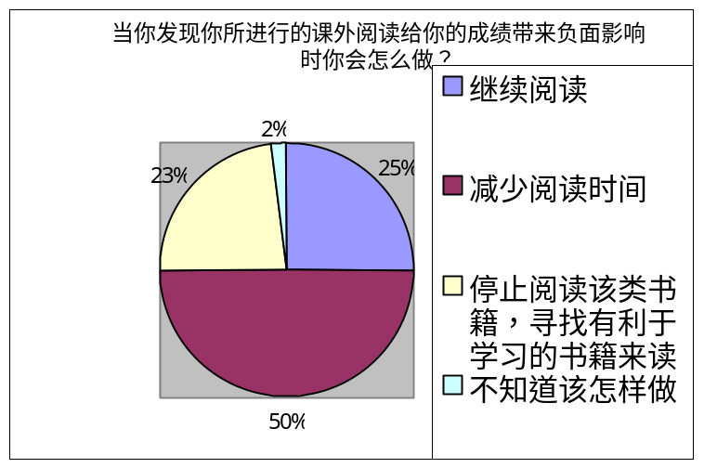
6．最后，当问及日后将如何对待课外阅读时，约有40%的同学认为自己的阅读习惯仍有缺陷，日后仍需认真改善；而另外60%的同学认为自己的阅读方式并没有任何不妥之处，已无须进行改变。但就我们研究所得的结果看来，需要改善自身阅读方法的同学决不只占总数的40%而已。这就又暴露出了现今中学生在课外阅读方面的又一个缺点：没能认识到良好的阅读习惯对自身科学知识与文化修养发展的重要性，而且不能够正确看待自己的缺点。
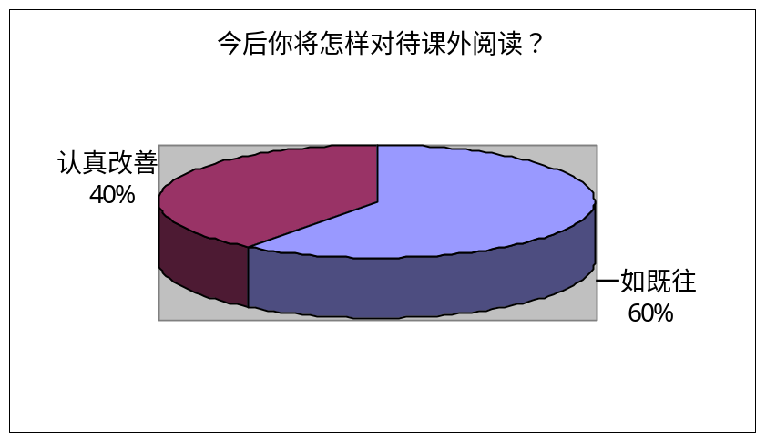

五、结论与建议
通过这次调查，我们初步了解到目前中学课外阅读情况：各类型书籍在学生中都具有一定影响力，但大部分仍偏重于娱乐性较强的畅销书。除此之外，一些知识性较强的课外读物也十分受学生的喜爱。现今中学生的阅读范围十分广泛，几乎包罗了各种内容和题材。多数学生对选择书籍有自我主见，然而传媒作用亦不小。
虽然很多学生都有课外阅读的习惯，但其中一部分的同学仍未能养成正确、良好的阅读习惯。
根据以上结论，我们提出四点建议：
1、在全面贯彻“减负”方针的同时，要学生提倡扩展课外阅读，全方位汲取知识， 拓宽视野。
2、加大宣传力度，通过诸如校园广播等方式定期向学生推荐一些有益于同学们身心发展的读物，起到导向的作用。
3、学校内部多开展课外阅读选修课、座谈会、读书周等活动。使师生间能交流读书心得，互相沟通。
4、可考虑选择一些受欢迎的题材作品在课堂上分析、讲解，探求寓教于乐的新思路。

六、怎样进行课外阅读
针对这次调查，结合中学生自身特点，我们提出一套切实可行的、有助于培养科学良好的课外阅读习惯的方法，希望这套方法可以帮助同学们培养课外阅读兴趣，增强阅读能力，从而逐步提高同学们的阅读效率。
主要从以下六个方面入手：
1、激发兴趣。“兴趣是最好的老师”。中学生应该注重培养对课外阅读的兴趣，结合语文课的学习，选择适合“口味”的书目，以利课后自由阅读。
2、掌握方法。爱读书不等于会读书，还需注意教师的指导。初读，粗识字词，归纳主要内容；再读，理清段落结构，质疑解疑；细读，联系上下文推敲关键词句，归纳中心，并展开联想。自由阅读时，不仅可以速读、略读，还可以根据自己的兴趣和需要去选读、跳读。此外还应明确不同体裁的读物有不同的要求。童话寓言重在明理；历史故事重在懂得故事梗概；诗歌重在通过朗读体会情意；科普读物应明白书中的科学道理。掌握这些技巧，在进行课外阅读时自然事半功倍。
3、合理安排。在进行课外阅读时应注重科学合理作好学习、休息和课外阅读三者的时间安排，做到课内外知识同时掌握、智力与健康同步发展。
4、及时巩固。必须注意养成“不动笔墨不读书”的良好习惯。最好能备一本摘录本，学会分类摘抄有用的知识点和一些精妙的句子和词汇，对各类文章中精彩的重点段，还要会理解、会背诵、会仿写。每隔一段时间再重新总结和巩固在过去一段时间通过阅读所学得的知识，并要学会将所学的知识融会贯通，互相联系起来，才能使其不会因时间的流逝而被渐渐遗忘。
5、正确选择。在阅读过程中应主动挑选知识含量较高的书籍阅读，以增广见闻，增加自己的知识量作为课外阅读的主要目的。
6、参与活动。课外阅读要和积极参与有关活动相结合。多与同学、老师交流读书心得，这样既能促进课外阅读，又能活跃精神生活，还能提高智力。

七、阅读计划
以下是我们活动小组几位成员经过讨论后初步拟订的一份课外阅读计划,有兴趣的同学不妨以这一份计划作为草案,结合自身的具体情况,拟订一份适合自己的阅读计划.我们相信,只要能够有计划地进行课外阅读,假以时日,您的阅读能力定会有显著的提高.
中学生课外阅读计划：
1、坚持每天进行课外阅读。每天坚持挤出一点时间来看一会儿课外书，不仅能增长课外知识，更是学习之余放松身心的好方法。虽然我们目前的学习任务繁重，每天能够用来看课外书的时间不多，但只要能持之以恒，这一点一滴的时间积累起来也是很可观的。每天坚持看一两页书、掌握一两个新的词汇、学到一两项新的知识，久而久之，这些零零碎碎的知识终将成为一笔巨大的知识财富。
2、做好假期的读书计划。如果说上学期间无法抽出大量时间阅读课外书的话，那假期无疑就是进行课外阅读的最佳时期了。趁着假期有较多的空余时间可自由支配，为自己挑上一两本平时一直没时间看的“大部头”，有助于拓宽我们的阅读面，提高自己的文学鉴赏能力。因此，假期的读书计划显得格外重要。一方面，要先选好阅读的书目，要选择适合自己、健康有益又能够在假期内看完的书籍；另一方面也要做好每日读书时间的安排，保证有足够的休息和复习课业的时间，切不可将全部时间都用来看课外书，确实做到劳逸结合、课内外兼顾。
做好读书笔记，坚持记录阅读心得。注意摘抄阅读时遇到的妙语、佳句、名言等。并随时记下自己在阅读时产生的一些感想、体会。注重读写结合，以读促写，而在写的过程中又能进一步巩固阅读时学到的知识，使读写能力同步提高。
3、加强与同学间的交流。互相交换读书心得，做到好书大家读。互相学习、互相帮助，共同进步。
事实证明，不重视长期、大量的积累是无法学好语文的。因此，通过课外阅读储存大量信息就显得十分重要。我们要在阅读中切记多读书，读好书，积累尽可能多的典范性语言材料，积淀尽可能多的语感经验。从而大面积提高语文素养。

八、心得体会
书是人类的良师益友，开展课外阅读活动有利于学生素质的提高，促进全面发展。这次探究性活动，既丰富了阅读形式，激发了我们阅读兴趣，又培养了我们的想象力、创造力与动手实践能力。我们希望将读书活动课堂教育相结合，与实践活动相结合，创造更多时间、空间，让读书在中学校园里形成又一波新风尚，让书越来越成为我们中学生生活中不可缺少的一部分，这也是我们小组最终的目标与期待。

参考文献
1.《中国教育报》
2.《研究性学习指导手册》
3．新浪网
４.中国教育网
５.中鸿网
６.中华医学杂志网
７.蓝天中学作文网

